Приложение 2. Тест
Установка перед выполнением теста:
Каждому участнику выдаются листы с заданиями теста, в которых необходимо выбрать нужный вариант ответа. Тест состоит из 10 вопросов. Необходимо выбрать правильный вариант. Допускается только 1 вариант ответа.
1. В адресе электронной почты после знака @ указывается:
1) название компании, в которой Вы подключены к интернету
2) любое слово
3) название домена
4) адрес почтовой службы, в которой зарегистрирован Ваш ящик?

2. Что означает сокращение букв www (тройной дабл ю)?
1) текстовый файл
2) электронная почта
3) видеозвонок по Скайпу
4) всемирная паутина
3. Какую кнопку нужно нажать в окне Автозапуск для просмотра информации на флэшке?
1)

2)

3)
4)

4. Из предложенных вариантов картинок выберите кнопку «Пуск», которая расположена на рабочем столе:
1) 2)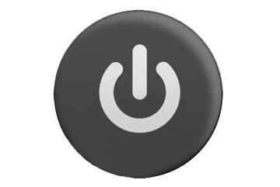
3) 4)

5. Вашему вниманию представлены картинки, выберите значок корзины, которая располагается на рабочем столе
1) 2)

3) 4) 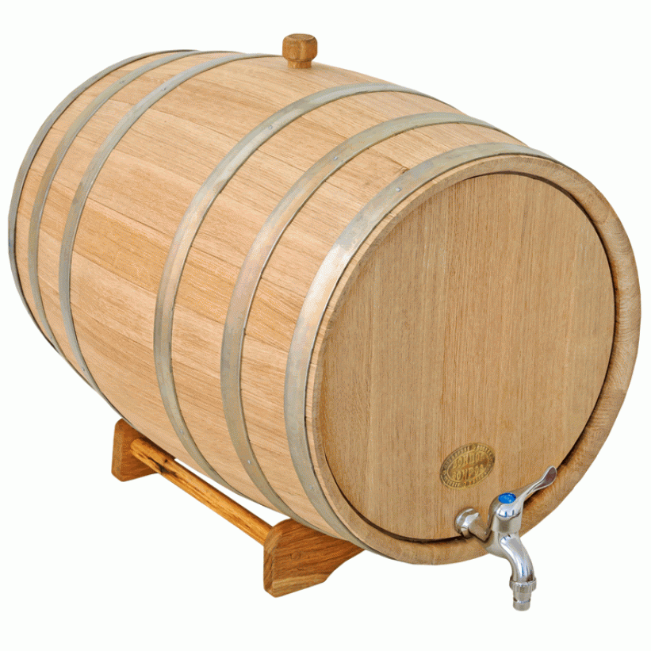

6. Какое сочетание клавиш используется для перехода на новую строку при наборе текста в личном сообщении в социальных сетях?
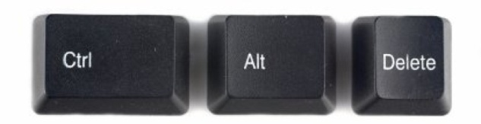
1)

2)

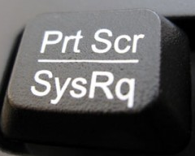
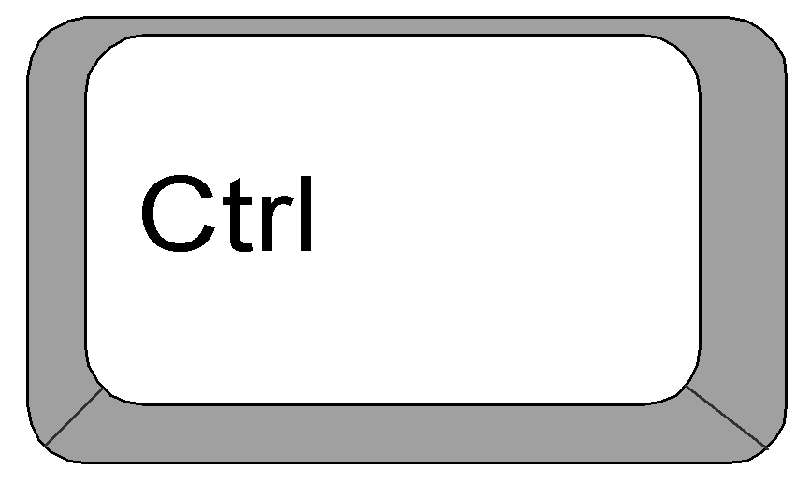
3)

4)

7. Из предложенных вариантов выберите значок браузера Google Chrome (гугл хром), используемый для запуска браузера с рабочего стола:
1) 2)
3) 4)

8. Где на рабочем столе отображается информация о запущенных документах, программах?
1) на значке браузера
2) на значке Мой компьютер
3) на значке Скайпа
4) на панели задач

9. Из предложенных вариантов картинок выберите значок Скайпа, который располагается на Рабочем столе:
1) 2)

3) 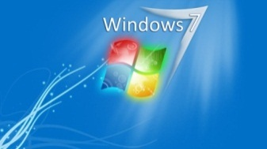 4)

10. Что значат кнопки в правом верхнем углу любого окна?

1) развернуть, скрыть, удалить
2) развернуть, убрать из списка, скрыть
3) раскрыть, добавить новое, удалить
4) свернуть, развернуть, закрыть окно

